Lilllll DOMOV
11
....
s o q ÁLNÍCH SLUZEB VLAŠSKÁ
, , v

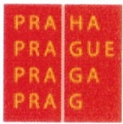
D O MOV SOCIALNICHSLUZEB
VLAŠSKÁ
Vlašská 25,118 00 Praha 1

IČ:70875430

Objednávka číslo: 75/21/30,33,34,36/Pe datum 10.3.2021

Dodavatel: Bonno

Předmět objednávky: pracovní oděvy -zaměstnanci

Předběžná cena vč.DPH do: 76 400 ,- Kč

Platba: fakturou/bankovní převod/

Kontaktní osoba: Mgr.A. Pechá podpis :

Akceptace: Elektronická: x Telefonická: x Osobní návštěva:

datum
10.3.2021 9,45 hod

hodina

podpis:

Telefon: 257181731
www: DSSV-Vlasska.cz
Bank.spoj. : PPF banka a.s. Web:
č.ú. 2001220004/6000

